PROGRAM OBNOVY VESNICE
MĚSTYS SPÁLOV
2016 – 2020
CHARAKTERISTIKA MĚSTYSE SPÁLOVA

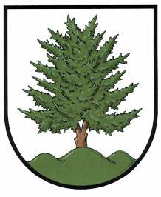

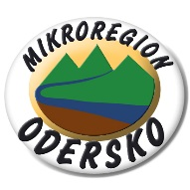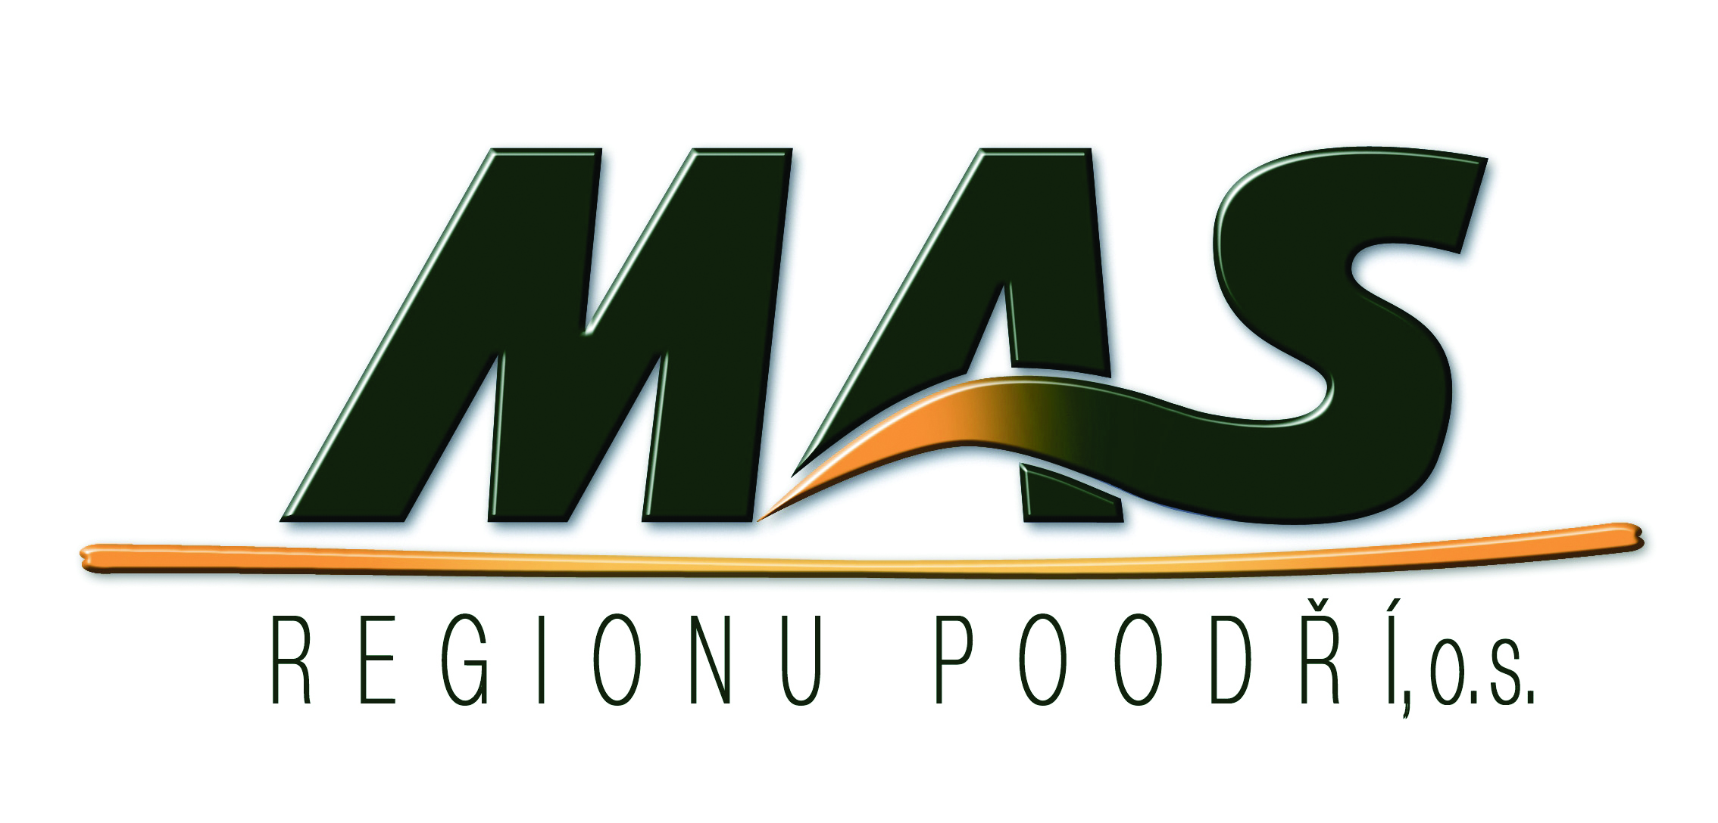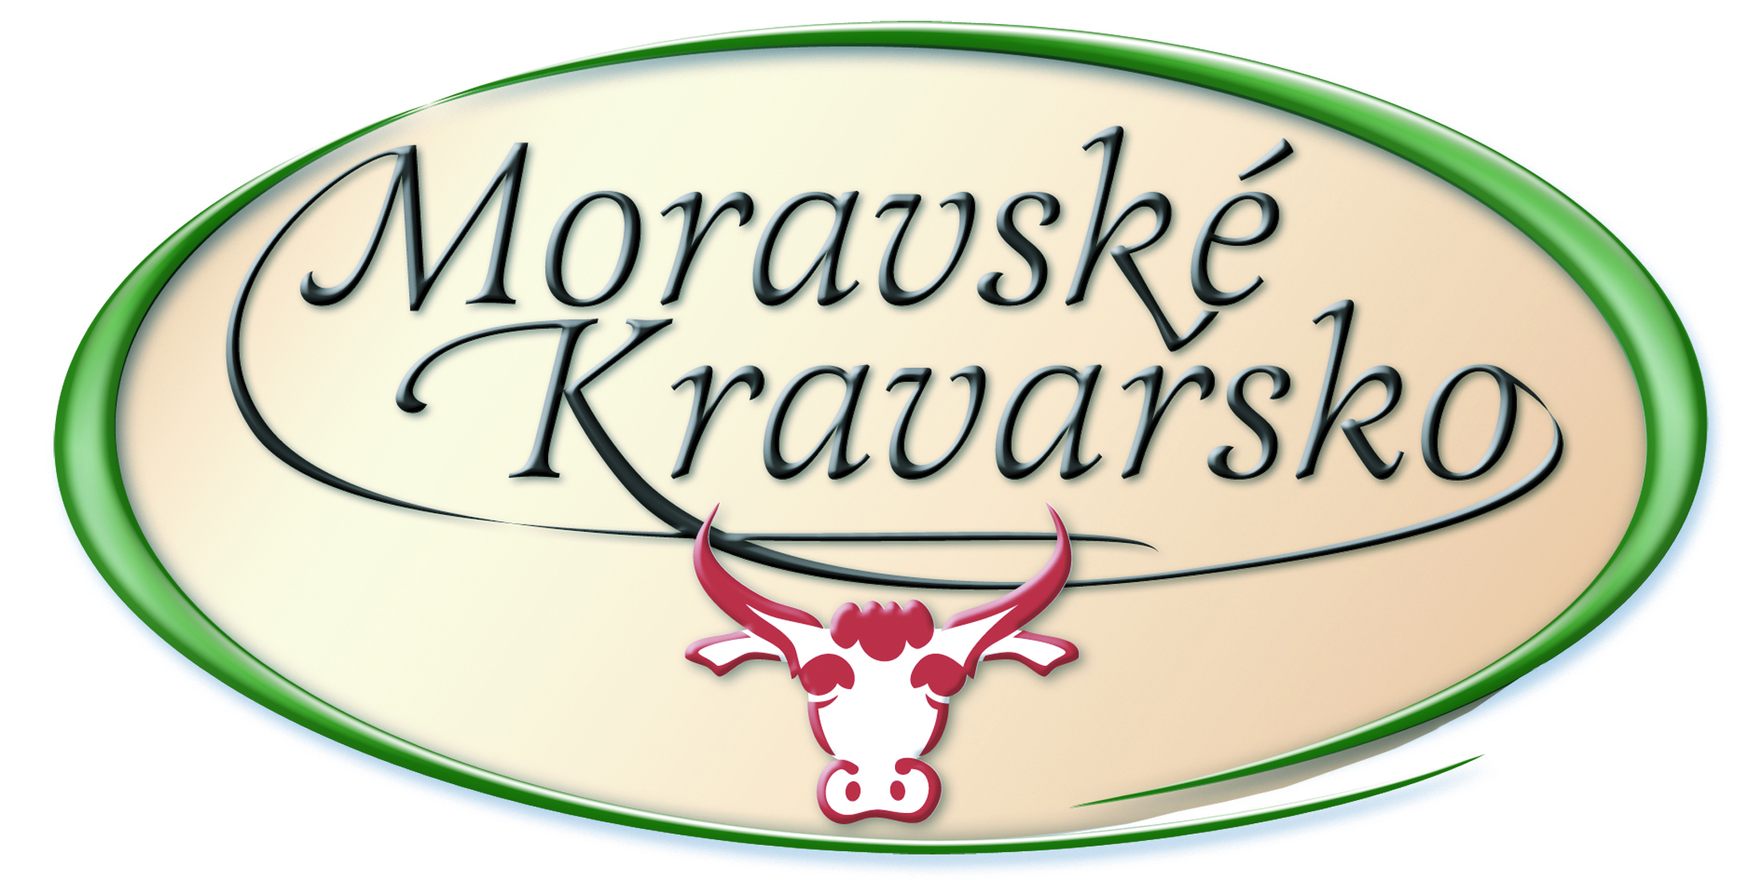

- Obec a její koncepční dokumenty
  - Stručná charakteristika městyse
Městys Spálov se rozkládá na 17° 43´východní zeměpisné délky a 49° 42´severní zeměpisné šířky. Katastr městyse, ležící v západním výběžku Moravskoslezského kraje, hraničí na jihu a na západě s Olomouckým krajem. S městysem sousedí na jihu Luboměř, na východě Jakubčovice nad Odrou, na severu Heřmánky s Klokočůvkem a na západě zaniklá obec Olověná (Barnov). Rozloha katastru činí 19,30 km². Nejvyšší a nejnižší místa katastru vykazují nadmořské výšky 587 a 337metrů. Území katastru patří do povodí Odry. Spálovem vede silnice třetí třídy směrem Odry – Spálov – Hranice. Většina místních komunikací má zpevněný povrch. Spádovou oblastí pro městys Spálov je město Odry, které je také obcí s rozšířenou působností. Autobusové spojení do Oder a Hranic je bezproblémové.
Nezaměstnanost v obci se pohybuje kolem 3,6%. K 1. 1. 2016 žilo v obci 882 obyvatel, z toho 445 mužů, a 437 žen. Průměrný věk obyvatelstva je 41 let.

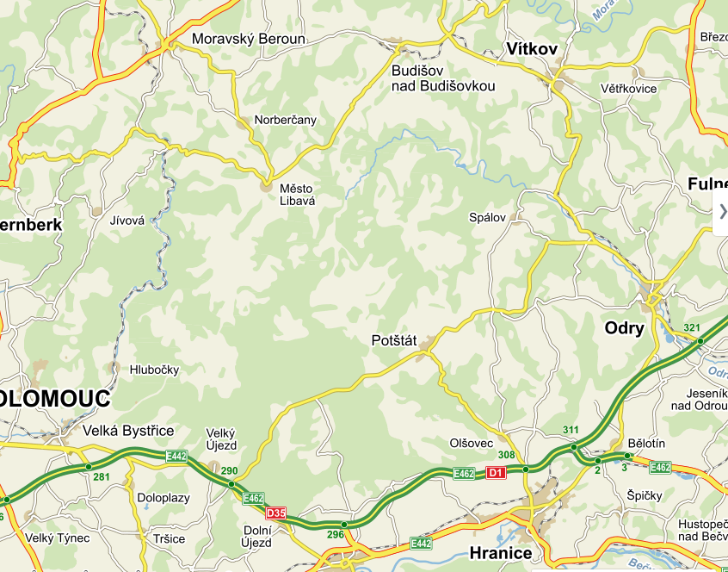
  - Z historie obce
Nejstarší písemná zmínka o Spálovu pochází ze zlomku notářské listiny, uložené ve Státní vědecké knihovně v Olomouci. Vznik listiny se klade do druhé poloviny 14. století.
První datovaná zpráva pochází až z roku 1394, kdy uděluje moravský markrabě Prokop privilegia městu Potštátu, pod jehož panství Spálov původně patřil. Prvním, jenž se na listinách dle Potštátu uvádí, je Záviš z Potštátu, který panství prodal kolem roku 1322 olomouckému biskupu Kondrádovi. Následným držitelem panství byl Boček z Kunštátu a Poděbrad. V roce 1408 prodal Boček z Kunštátu potštátské panství zbohatlému zemanu Tasovi z Prusinovic. Tímto přešlo panství na nový moravský rod, který je držel přes dvě stě let.
Kup potštátského panství byl pro rod z Prusinovic tak významný, že se od té doby počal nazývat Podstatskými z Prusinovic. Majetkovými změnami vznikl samostatný spálovský statek držený příslušníky rodu Podstatských z Prusinovic. Mladota Podstatský sídlil na Spálově v letech 1535 až 1552. Po Mladotovi přejímají Spálovsko jeho dva synové Žibřid a Diviš. Žibřid padl v poli roku 1607 a jeho tělo bylo uloženo v kryptě spálovského kostela. Ke konci roku 1609 převzal panství Bernard Podtstatský z Prusinovic, který v roce 1611 spálovský díl (Spálov s Luboměří) prodal Kristině z Rogendorfu a Mollenburku. Trhová smlouva z roku 1611, kdy je od Potštátu definitivně odtrženo Spálovsko, poprvé uvádí jeho majetkový rozsah: „ tvrz a ves Spálov s kostelním podacím, se dvorem poplužním, s ovčírnou, zahradami, se štěpnicemi, loukami, pivovarem, horami, lesy, s rybníky, s mlejnem, s pilou, s řekou Odrou, s řekou pstruhovou Něčín“. Kristina z Rogendorfu držela spálovské panství až do své smrti v červenci roku 1621.
Významným rodem, který získal spálovské panství zemským dekretem z roku 1669 a odkoupením věnných pohledávek Konstancie z Landavy, byl rod Schertzů. Schertzové byli velmi podnikaví, zavedli dolování stříbra, zefektivnili hospodaření. Karel Ferdinand Schertz přestavěl v roce 1695 tvrz na zámek, po jeho smrti nebylo hospodářství na panství v dobrém stavu. V roce 1743 přešlo panství na Emanuela Kajetána Záviše svobodného pána z Osenic. Rod Závišů držel spálovské panství 140 let. Za působení Závišů prošel Spálov velkými změnami. Nejvýznamnější změnou bylo povýšení obce na městys císařským rozhodnutím ze dne 25. září 1828 s právem dvou výročních trhů a následně doprovázené rozvojem řemesel (trhy se konaly na den sv. Jiří a na den sv. apoštolů Šimona a Judy).
V roce 1874 byla postavena nová škola, která vedla ke zvýšení úrovně školního vzdělání spálovských dětí. Posledním majitelem Spálova z rodu Závišů byl baron Mořic Záviš z Osenic, ten však z důvodu finančních nesnází prodal velkostatek hraběti Dubskému, který jej koupil jako věno pro dceru Marii Giselu, provdanou za Filipa hraběte Kinského (svatba se konala v roce 1884 ve spálovském kostele). Ten však po dvou letech prodal statek Viktoru rytíři Bauerovi. Bauerové drželi spálovský statek do roku 1945, kdy jeho poslednímu vlastníku Dr. Moritzi Bauerovi – Chlumeckému byl tento majetek zkonfiskován.
Po válce na základě dekretu prezidenta republiky o vyvlastnění majetku vlastizrádců a Němců odešlo ze Spálova do sousedních německých vesnic 327 osob. Dne 14. května 1945 bylo zahájeno školní vyučování „měšťanky“ na zámku. V listopadu 1957 bylo založeno JZD a tak po mnoha staletích existence postupně zanikl selský stav.

  - Urbanistická studie a územně plánovací dokumentace

Městys má zpracovaný Územní plán, zpracovalo jej Urbanistické středisko Ostrava, Ing. Arch. Salvetová. Územní plán byl schválen zastupitelstvem městyse 28. 6. 2012.

  - Program obnovy vesnice

Městys se rozvíjí také podle Strategického plánu rozvoje Mikroregionu Odersko 2015-2022. Mikroregion Odersko je členem Místní akční skupiny (MAS) Regionu Poodří, z.s., která má od října 2016 schválenu Strategii Komunitně vedeného místního rozvoje s názvem "Poodří - přívětivý region", a to na roky 2014 - 2020.

  - Hospodaření obce v letech 2010 - 2015
Příjmy | 2010  tis. Kč | 2011  tis. Kč | 2012  tis. Kč | 2013  tis. Kč | 2014  tis. Kč | 2015  tis. Kč
daňové | 7401,3 | 6814,9 | 7194,34 | 9334,82 | 9934,39 | 10060,41
nedaňové | 1088,9 | 1328,0 | 1498,04 | 1847,83 | 1649,34 | 1919,46
kapitálové | 14,4 | 9,7 | 1,3 | 2,05 | 14,85 | 4,9
dotace | 17611,7 | 8453,8 | 1850,76 | 5373,05 | 2851,43 | 5055,29
celkem | 26116,3 | 16606,40 | 10544,44 | 16557,75 | 14450,01 | 17040,06

Výdaje | 2010  tis. Kč | 2011  tis. Kč | 2012  tis. Kč | 2013  tis. Kč | 2014  tis. Kč | 2015  tis. Kč
běžné | 7668,6 | 8098,9 | 8752,4 | 9805,72 | 8394,68 | 9348,18
kapitálové | 14586 | 990,9 | 4211,58 | 4018,16 | 5495,02 | 6721,71
celkem | 22254,7 | 9089,8 | 12963,98 | 13823,89 | 13889,70 | 16069,89

Rozpočet obce na rok 2016
Příjmy | Rozpočet schválený v tis. Kč | Rozpočet upravený v tis. Kč
Daňové příjmy | 9917,740 | 9917,740
Nedaňové příjmy | 1669,100 | 169,100
Kapitálové | 6,000 | 6,000
Finanční transfery | 423,000 | 7451,090
Financování |  | 14520,667
Příjmy celkem | 12015,840 | 33564,597

Výdaje | Rozpočet schválený v tis. Kč | Rozpočet upravený v tis. Kč
Běžné výdaje | 26536,507 | 33564,597
Výdaje celkem

Investiční akce a opravy v roce 2016:
- Výstavba chodníkového tělesa kolem fary
- Rekonstrukce střechy hasičské zbrojnice
- Rekonstrukce umýváren v MŠ
- Oprava elektrorozvodů v učebně ZUŠ
- Rekonstrukce ČOV
- Pořízení dopravního automobilu pro jednotku SDH Spálov
- PD – Dopravní a technická infrastruktura pro výstavbu rodinných domů
- PD – Víceúčelové hřiště

  - Přehled získaných dotací v letech 2010 - 2015
Název akce | Zdroj/čerpání dotace | Náklady v Kč | Dotace v Kč
Hospodaření v lesích | Moravskoslezský kraj | 12.600,- | 12600,-
Výměna oken, vstupních dveří v Základní škole Spálov | Moravskoslezský kraj | 874477,- | 533430,-
Spálov- dětské hřiště na Panské zahradě | MMR | 1308272,- | 1000000,-
Rekonstrukce sokolovny ve Spálově | Regionální rada MSK | 24174300,50 | 21023627,-
Územní plán Spálov | MMR | 527736,- | 527736,-
Rekonstrukce tělocvičny ZŠ ve Spálově | Moravskoslezský kraj | 865274,- | 560000,-
Snížení prašnosti na pozemních komunikacích v městysu Spálov | OPŽP | 1261525,59 | 1261525,59
Rekonstrukce kanalizace Spálov I. etapa | Moravskoslezský kraj | 1900328,17 | 1269277,44
Regenerace brownfields Spálov | Regionální rada Moravskoslezsko | 1558633,86 | 1558633,86
Zlepšení tep. tech. stavu objektu ZŠ | OPŽP | 2459134 | 1704023,10
Zlepšení tep. tech. stavu víceúčelového objektu č.p.170 | OPŽP | 807442,50 | 734300,50
Úprava Panské zahrady II. etapa | Moravskoslezský kraj | 1986319,41 | 222669,-
Zlepšení tep. tech. stavu objektu MŠ | OPŽP | 2940134,14 | 2096702,83
BRO v městysu Spálov - kompostéry | OPŽP | 912300,- | 821070,-

Finanční sponzoring místními podnikateli městys ve svůj prospěch využívá pouze na pořádání Dětského dne. Podnikatelé však sponzorují místní spolky, které by se bez jejich podpory neobešly.

- Společenský život
  - Kontinuita společenského života
Společenský život ve Spálově je pestrý. Zaštiťuje jej také Městys Spálov ve spolupráci se Základní a Mateřskou školou Spálov, okres Nový Jičín, příspěvkovou organizací, místními složkami a Římskokatolickou farností Spálov. Množství akcí připravují místní spolky. V průběhu roku se koná řada již tradičních akcí - plesy, taneční zábavy, koncerty, divadla, přednášky, sportovní akce aj. Akce jsou určeny pro všechny věkové kategorie občanů, od těch nejmenších až po seniory. Městys Spálov má nově zrekonstruovaný kulturně – společenský dům „Sokolovnu“, kde se odehrává většina akcí, ale i na fotbalovém hřišti, v kostele a jiných vhodných místech. Sbor pro občanské záležitosti zajišťuje také vítání nových občánků a posezení s důchodci. Občané nad 80 let jsou navštěvováni při příležitosti svých půlkulatých a kulatých výročí, obdrží drobný dárek. Nad 85 let jsou navštěvováni každoročně.
  - Spolková činnost
V obci působí tyto spolky:
- Myslivecké sdružení Spálov – myslivecká činnost, kulturní akce
- Sdružení rodičů – celoroční akce pro děti
- TJ Sokol Spálov – sportovní činnost
- Tělovýchovná jednota Spálov – sportovní a kulturní činnost
- Sbor dobrovolných hasičů – kulturní akce
- Český svaz včelařů

Všechny spolky se aktivně zapojují do obecního života, napomáhají utužování vztahu místních obyvatel k místu, ve kterém žijí. Městys podporuje spolky materiálně i finančně. Zástupce městyse se pravidelně účastní spolkových aktivit, především výročních schůzí a kulturních a společenských akcí, pořádaných spolky.

  - Podpora obce a prezentace obce navenek

Městys vydává jednou ročně zpravodaj, který je distribuován zdarma do každé domácnosti. V rámci Mikroregionu Oderska, MAS Regionu Poodří, Destinačního managementu Regionu Poodří – Moravské Kravařsko a také svým nákladem je vydávána řada propagačních materiálů a pohlednic. Městys vede kroniku a spravuje místní archiv, dále provozuje obecní knihovnu, která zajišťuje kromě půjčování knih bezplatný přístup na internet.

- Aktivity občanů
  - Dobrovolná práce občanů
Jak již bylo zmíněno výše, zapojují se spolky velmi aktivním způsobem do života v obci. Velmi aktivní jsou také členové zastupitelstva a i další řadoví občané, kteří nejsou organizováni v žádném spolku. Společným úsilím se vytváří zázemí pro organizování všech akcí. Občané se aktivně zapojují do rozvoje obce. Jejich práce je nesmírně důležitým článkem života obce.
  - Děti a mládež a jejich zapojení do obecního života
Městys Spálov je zřizovatelem Základní školy a Mateřské školy Spálov okres Nový Jičín, příspěvkové organizace, která zajišťuje předškolní i školní vzdělávání dětí. Mateřskou školu navštěvuje 56 dětí, základní školu 130 dětí, jejich počet se i díky montessori výuce postupně zvyšuje. Do školy dojíždějí žáci z Luboměře a Heltínova, nově i z Oder, Hranic a okolí. Budova základní školy se nachází v bývalém zámku. Budova mateřské školy je nově zrekonstruována. Škola i školka jsou velmi dobře vybaveny učebními pomůckami, vytváří nadstandardní podmínky pro své žáky, velmi aktivně se zapojuje do života v obci, ať už řadou svých aktivit přímo v budově školy nebo vystoupením dětí na akcích městyse. Na velmi vysoké úrovni je také spolupráce se Základní uměleckou školou v Odrách, která má ve Spálově zřízenou pobočku. Žáci základní školy pravidelně docházejí na obecní úřad, aby se seznámili s činností obecního úřadu. Děti, které nastoupí do školy, jsou přivítány malým dárečkem, zástupce obce se s nimi také loučí po ukončení povinné školní docházky.
- Podnikání
  - Podnikání v zemědělství
Největším zemědělským podnikatelem je Zemědělská a.s., Spálov. V současnosti podnik obhospodařuje cca 1300 ha zemědělské půdy v katastrech obcí Spálov, Luboměř, Jakubčovice nad Odrou a Odry, z toho je 1000 ha orné půdy. Nosným programem zemědělské výroby je chov mléčného skotu, produkce brambor, obilovin, olejnin, tržních plodin a plodin pro zajištění krmivové základny. Spolupráce s městysem se děje na bázi vzájemné výpomoci, ať už výpůjčkou techniky, výpomoc při různých akcích, úklid sněhu, opravy a servis techniky aj. Zemědělská a.s. je významným zaměstnavatelem. Dalšími zemědělskými subjekty jsou soukromí zemědělci, kteří se kromě rostlinné výroby zabývají i chovem skotu a ovcí.
Obecní pozemky určené k zemědělské činnosti jsou pronajímány místním zemědělcům. Obec vlastní lesy o výměře 5,289ha.
  - Nezemědělské podnikání
V obci působí řada drobných podnikatelů. Mezi významné zaměstnavatele patří SYNOTEC a Stavby Baller s.r.o. Městys vlastní objekt pekárny, kterou pronajímá. Spolupráce obce se všemi podnikatelskými subjekty je na velmi dobré úrovni.
  - Cestovní ruch
Městys Spálov leží v oblasti přírodního parku Oderské vrchy na hranici krajů Moravskoslezského a Olomouckého. Spálov se nachází uprostřed lesů, kde je klid a ticho, krásné údolí ještě mladé a bujné řeky Odry. Ve Spálově a jeho okolí se také nachází mnoho přírodních i historických pamětihodností - poutní místo Panna Maria ve Skále, Petrova skála, Švédská skála, Častochovské kamenné moře, Balerův větrný mlýn, bývalý zámecký park aj.
Ubytování:
- Švamlův mlýn- stylově opravený původní mlýn
- Hotel Mariaskála - ubytování několik kroků od poutního místa Panna Maria ve Skále

Nejvíce uvidí návštěvník při procházce po zelené turistické značce, spojující železniční zastávku Heřmánky se Spálovem. Jedná se o zhruba 4km dlouhý výlet ovšem s převýšením 200 výškových metrů. Na této cestě je možno vidět poutní místo Panna Maria ve Skále s pramenem pitné a jak mnozí věří i zázračné vody, spálovský kostel sv. Jakuba Staršího, kamennou zdí obehnaný bývalý zámecký park a park v centru obce, v němž se nachází informační tabule s podrobnými informacemi. Petrova skála je pozůstalá štola po těžbě břidlice, kde se v jarních měsících tvoří překrásná krápníková výzdoba z ledu. Za návštěvu též stojí Švédská skála s malým altánkem a krásným výhledem do údolí řeky Odry nebo rekonstruovaný malý větrný Balerův mlýn. Spálov má i svou vlastní přírodní rezervaci Královec či malé kamenné moře zvané Častochovské.

- Péče o stavební fond a obraz vesnice
  - Péče o historickou zástavbu
Dominantu obce tvoří bývalý zámek, který prochází postupnou estetizací a ve kterém je umístěna základní škola. Kolem školy se rozléhá zámecký park. Další dominantou je kostel sv. Jakuba Staršího, který se nachází nedaleko.

  - Soulad v zástavbě
Spálov byl zemědělskou vesnicí s existencí spousty zemědělských usedlostí a statků. Charakter výstavby je smíšený, některé původní statky, byly dochovány a rekonstruovány v původní podobě, některé byly přestavěny. Mnoho nových domů bylo vybudováno v 70. - 90. letech. Stavební úřad, který vydává povolení v souladu s platným územním plánem, je v Odrách. Městys připravuje zasíťování volné plochy k nové výstavbě.
- Občanská vybavenost, inženýrské sítě, doprava, úspory energií
  - Stav občanské vybavenosti – budovy ve vlastnictví městyse
Základní škola – po částečné rekonstrukci
Mateřská škola - po rekonstrukci včetně zateplení
Zdravotní středisko - po rekonstrukci včetně zateplení
Hasičská zbrojnice – rekonstrukce dokončena v r. 2017 včetně zateplení
Sokolovna – po celkové rekonstrukci
ČOV – rekonstrukce dokončena v r. 2017
Budova obecního úřadu – před rekonstrukcí
Bytový dům č.p. 290, 292, 284, 54 – po rekonstrukci
Občanská vybavenost Spálova je na dobré úrovni. V obci působí dětský i praktický lékař. Městys má k dispozici 25 bytů.
  - Inženýrské sítě
V obci se nachází vodovod, společná kanalizace je napojena na ČOV.
  - Odpadové hospodářství
Městys zajišťuje sběr tříděného odpadu, nebezpečného a velkoobjemového odpadu a bioodpadu. Občané si mohli vyzvednout kompostéry na BRO.
  - Úspory energií
Městys postupně ve svých budovách realizuje úsporná opatření, dochází k výměně oken a zateplování budov. Při opravách veřejného osvětlení jsou postupně měněna svítidla za úsporná.
  - Bezpečnostní opatření v dopravě
V částech městyse, kde je to možné, jsou vybudovány chodníky. Ke zklidnění dopravy při vjezdu od Luboměře je umístěn měřič rychlosti.

- Péče o veřejné prostranství, přírodní prvky a zeleň v obci

  - Péče o veřejná prostranství a zeleň
O veřejná prostranství a zeleň, čistotu celé obce se starají pravidelně zaměstnanci městyse. Městys zajišťuje také péči o zámecký park a hřbitov. Na údržbu jsou zaměstnáváni pracovníci na veřejně prospěšné práce.
- Připravované záměry
Plánované záměry na období  2016 - 2020 | Náklady  v tis. Kč
Oprava hasičské zbrojnice | 750
Oprava místních komunikací | 5000
Dopravní a technická infrastruktura pro výstavbu nových rodinných domů | 9600
Estetizace budovy školy | 3600
Dům služeb | 95000
Rekonstrukce obecního úřadu
Rekonstrukce rybníků | 2300
Výstavba multifunkčního hřiště | 2000
Rekonstrukce veřejného osvětlení | 300
Rekonstrukce panské sýpky | 12200
Revitalizace zámeckého parku | 1350
Estetizace hřbitova
Altán u rybníka | 360
Rekonstrukce částí kanalizace v nevyhovujícím technickém stavu
Výstavba zpevněných ploch a parkovišť

- Informační technologie v obci
Městys má zřízeny webové stránky http://www.spalov.cz, v knihovně je k dispozici bezplatný internet pro veřejnost. Občané mají možnost připojení na bezdrátový internet. Ve Spálově je zřízen rozhlas.

Ve Spálově dne 6. 12. 2016

Ludmila Sucháčková, starostka

